质量水平高将优先推荐！首批国产仪器仪表计量测试评价工作启动
来源：质量与认证
近日，市场监管总局办公厅发布通知，拟在全国范围内组织开展首批国产仪器仪表计量测试评价工作，此次计量测试评价主要针对9类国产仪器仪表，具体如下：
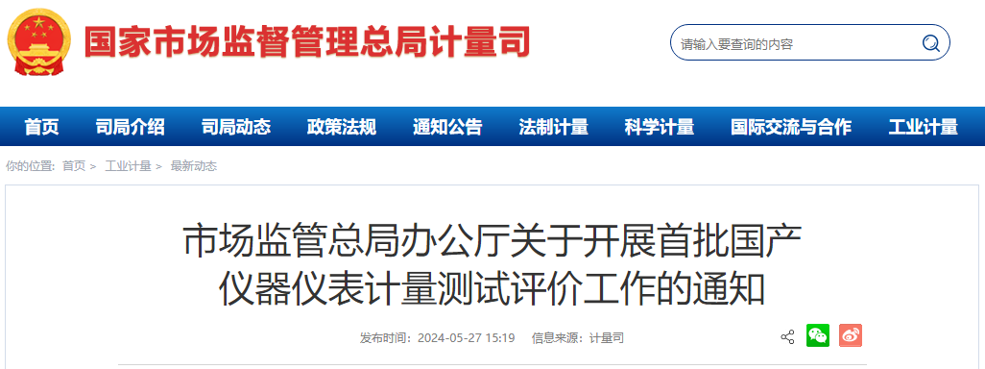
市场监管总局办公厅关于开展首批国产仪器仪表计量测试评价工作的通知
各省、自治区、直辖市和新疆生产建设兵团市场监管局（厅、委），中国计量科学研究院、中国测试技术研究院、各省级计量技术机构，中国计量测试学会、中国计量协会、中国仪器仪表学会、中国仪器仪表行业协会：
为贯彻落实《计量发展规划（2021—2035年）》《关于计量促进仪器仪表产业高质量发展的指导意见》，进一步发挥计量在质量强链中的基础支撑和保障作用，助力国产仪器仪表质量提升，按照《2024年全国计量工作要点》的有关要求，结合近期质量强链专项工作需要，拟在全国范围内组织开展首批国产仪器仪表计量测试评价工作。现将有关事项通知如下：
一、评价目的
分析了解国产仪器仪表产业现状和质量发展水平，对比分析关键性能指标参数，查找制约仪器仪表国产替代和质量提升的主要问题和不足，帮助仪器仪表生产企业有针对性地进行科研攻关和技术突破，不断提升国产仪器仪表自主创新能力和水平，增强仪器仪表产业核心竞争力，助力我国仪器仪表产业高质量发展。
二、评价对象
此次计量测试评价主要针对以下9类国产仪器仪表，包括：质谱仪、原子力显微镜/电子显微镜、频谱分析仪、高精度集成式多自由度激光干涉仪、高精度坐标测量机、高精度多功能校准源、固定污染源烟气（CO2）排放连续监测仪、核酸制备检测分析仪、微波/光频原子钟频标。
三、评价内容
此次计量测试评价主要针对仪器仪表整机和关键零部件开展但不限于以下指标的评价：
一是功能性能指标，如准确度、灵敏度、重复性、稳定性等。二是通用质量特性，如可靠性、安全性、环境适应性、电磁兼容性等。
针对以上主要指标，识别出影响该类仪器仪表国产替代和质量提升的关键性能指标进行重点分析评价。
四、工作程序
（一）组织动员(2024年5月)。各省级市场监管部门、行业学协会等单位鼓励动员本行政区域、本行业内的仪器仪表生产企业积极参与此次仪器仪表计量测试评价。此次评价工作由市场监管总局统一组织领导，采取自愿申请原则，不收取任何费用。
（二）提出申请（2024年5月）。仪器仪表生产企业向各省级市场监管部门提出参加此次计量测试评价的书面申请（申请表见附件1），各省级市场监管部门汇总后统一上报市场监管总局计量司（汇总表见附件2）。
（三）审查确认（2024年6月）。市场监管总局计量司收到申请后，组织专家进行审查，根据工作需要，确定参加计量测试评价的生产企业和产品，并通知相应省级市场监管部门和生产企业。
（四）评价试验（2024年6月—2025年10月）。此次计量测试评价根据仪器仪表类别分两个年度批次进行（具体见附件3）。确定参加此次计量测试评价的仪器仪表生产企业，按批次要求时间向市场监管总局指定的计量测试评价机构提交满足要求的样机。计量测试评价机构制定计量测试评价规范和工作方案，对产品开展计量测试评价，并出具计量测试评价报告。
（五）退还样机。评价工作完成一个月内，计量测试评价机构将全部样机退还原仪器仪表生产企业。
（六）工作总结。计量测试评价机构对评价工作进行全面总结，分析该类仪器仪表存在的主要问题，提出改进意见和建议，并于评价工作完成后一个月内将总结报告上报市场监管总局计量司。
五、结果应用
（一）结果反馈。此次计量测试评价主要以技术分析和综合评价为目的，不进行最终符合性判定。相关计量测试评价结果将反馈给有关部门和企业，以供其后续相关政策制定和产品改进。
（二）优先推荐。对此次评价结果好、质量水平高的仪器仪表，将在后续首台套测试评价应用、政府招投标采购等工作中予以优先考虑和推荐。
六、工作要求
（一）各省级市场监管部门要加强对此次仪器仪表计量测试评价工作重要性的宣传，积极组织发动相关仪器仪表生产企业参加评价，并对计量测试评价工作给予必要的支持和帮助。
（二）计量测试评价机构要认真对待此次评价工作，坚持科学严谨、公平公正的原则，对评价工作中知悉的商业秘密承担保密义务和责任。未经市场监管总局同意，不得擅自对外公布评价结果。
（三）参加此次计量测试评价的仪器仪表生产企业应当根据后续计量测试评价机构通知要求及时提供样机和必要技术资料，并配合做好相关评价工作。
（四）申请参加此次计量测试评价的仪器仪表生产企业将盖章后的申请表报送各省级市场监管部门（电子版发送至jlscyc@samr.gov.cn），请各省级市场监管部门汇总后于2024年5月31日前报送市场监管总局计量司。
联系人：陈少华 联系电话：010-82260317
附件：
1. 仪器仪表计量测试评价申请表
2. 仪器仪表计量测试评价企业信息汇总表
3. 首批仪器仪表计量测试评价机构名单

市场监管总局办公厅
2024年5月14日

首批仪器仪表计量测试评价机构名单
